Участковый | Территория административного участка
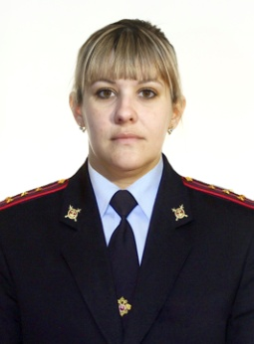 Участковый уполномоченный полиции  капитан полиции  Агаркова Елена  Николаевна | Административный участок № 1  пгт. Пряжа: ул. Мелентьевой д. 12,14,16,18,20,20А,22,22А, 22Б,24,26; ул. Береговая д.1, 2,3,4,5,6,7, 7А, 7Б, 8, 9, 11, 12, 13, 14,16,18.20, ул. Школьная д. 3,5,7,8,9,10,11,12; ул. Советская д. 64,66,68,70,72,74,76,78,80,82,84,85, 86,87,88,89,90,91,92,91А,93,94,95,  96,97,98,100,100А,101,103,104,105,106,107,108,108А,109,110,111,112,113,114,114А,115,  115А,116,117,119,121,125,129,131,133,135,137,141,143,145,147,149,151,153,155,157,159,  161,163,165,167,169,171,171А,173,175,175А,177,179,181,183,185,187,189,191,193,201;  ул.Совхозная д. 1,2,3,4,5,6,7,8,9, 10,11,12,13,14,15,16,17,19,20,21,22,23,24,25,26,27,  28,29,30,32,32А,33,35,36,37,38,39,40,41,43,44,44А,45,46,47,48,49,51,51А,52,53;  ул. Гористая д.1, 2,3,5,6,7,8,10,12,14,16; ул. Заречная д. 1,1А, 1Б, 2,3,3А, 4,5,5А, 6,6А,7, 7А, 8,9,9А, 10,11,12,13,14,16,16А, 17,18,19,20, 20А, 21,22, 22А, 23,24, 24А, 25, 27, 28, 29, 31, 33, 25; ул. Речная д. 1,3,4,5,6,7,9,10, 11, 12,13,14,15, 15А, 16,17,18,19,20, 21, 22, 23, 25, 27; ул. Озерная д. 1,2,5,6,7,8; ул. Ключевая д.1, 16; ул. Коммунальная д. 16, 18, 23, 25, 64, 66; ул. Набережная д. 13,15, 17, 19, 20, 21, 23,25,27,29,31,33; ул. Гагарина д. 23, 87 А, 25 Б, 30, 33, 35, 37, 39; ул. Слободская д. 2,3,4,5,7,8.  д. Лижма, д. Верхние Важины, д. Важинская пристань,д. Чернаволок, д. Киндасово, с. Святозеро.  Участковый пункт полиции: пгт. Пряжа,ул. Советская, 105 м.т. нет  Время приема граждан: вторник, четверг с 17 до 19 часов  суббота с 15 до 16 часов
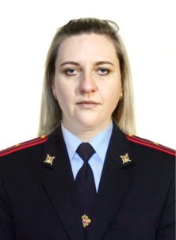  Участковый уполномоченный полиции  младший лейтенант полиции  Кострова Екатерина Владимировна | Административный участок № 2  пгт. Пряжа: ул. Мелентьевой д.1,3,5,7,9,11,12,13,15,17; ул. Строительная д. 1,2,5,6,10; ул. Калинина д.1,2,3,4,5,6, 7,8,9,10,11,12,13,14,15,16,17,18,19, 20,21,23,25,31; ул. Гагарина д. 1,2,3,4,5,6,7,8,9,11,12,13; ул. Комсомольская д. 1,3,5,7,9,4,14; ул. Советская д. 1,2,3,4,5,6,7,8,9,10,11,12,13,15,18,19,20А,21,22,23Б, 25,26,27,28,29А,30,32,32А,32Б,  34,35,36,37,38,39,40,42,42А,43,46,51,54,54А,55,54,54А,55,56,58,59,60,61,63,65,67,69,71,  73,74,75,77,79,81,81А;ул. Набережная д. 1,2,3,4,5,6,7,8,10,11,12,14; ул. Северная д. 3,4,5,6,7,8,9,11,10,12,13,15,17; пер.Советский д. 1,2,3,4,5,6,7; ул. Октябрьская д. 1,3,5,7,  9,11,13,15,15А,17,19,19Б,21; ул. Хвойная д. 1,2,3,4,5,6,7,8,9,10,12,14,16,18,15,17,20; ул. Свердлова д. 1,3,4,5,6,7,8,9,10,11,12А,13,15,16,17,18,20,22; ул. Максима Горького д. 4,5,6,7,8,9,10,11,12,13,14,15,15А,16,17,18,19,20,17; ул. Первомайская д. 3,4,5,6,7,9,10,11,13,14,15,16,17,18,19; ул. Зеленая д. 3,5,6,7,8,9,10,11,12,13,14,15,17,19,  22,23,25,27,29,31,33; ул. Садовая д. 1,2,3,4,5,7,17; ул. Парковая д. 2,3,5,7,9; ул. Молодежная д. 1,2,2А,2Б,4,5,5А,6,9,11,12,13,15,16,17,18; ул. Петрозаводская д. 1,1А,1Б,1В,2,2А,2Б,3,4,5,6,7,10,11,12,13,14,15, 15А,16,16А,17,18,18А,20,21А,22,22А,23,26,  30,31,32,32А,27А,34,35,36,37,39,41; ул. Лыжная д. 2,4; ул. Дачная д. 1,4,5, 6,8,8А,9, 10,11,12,12А,14,16,17,18,19,21,25,25А;пер. Больничный д.2,3,6,10,12; ул. Сосновая д.1,2,3,4,6,7,8,9,10,11; ул. Лесная д. 4,5,6,8,11; ул. Сосновый бор.  Участковый пункт полиции: пгт. Пряжа,ул. Советская, 105  Время приема граждан: вторник, четверг с 17 до 19 часов  суббота с 15 до 16 часов
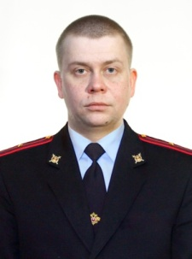  Участковый уполномоченный полиции  лейтенант полиции  Шакшин Константин Анатольевич | Административный участок № 3  п. Пряжа: ул. Площадка д. 1,2,3,4,5,6,7,8,9.  Матросское сельское поселение (п. Матросы), Больничный городок, дачные кооперативы «Дружба», «Восход»,  тур. база «Поляна»)  Участковый пункт полиции: пгт. Пряжа,ул. Советская, 105  Время приема граждан: вторник, четверг с 17 до 19 часов  суббота с 15 до 16 часов  м.т. 89990945690
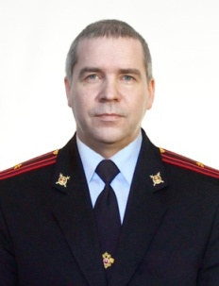  Старший участковый уполномоченный полиции  майор полиции  Антонов Алексей Васильевич | Административный участок № 4  сел. Ведлозеро, д. Колатсельга, д. Койвусельга, д. Кинелахта, Кохтусельга, д. Кинерма, д. Ламбинаволок, д. Савиново, д. Юргилица, д. Палалахта, д. Мандера, д. Паннила, д. Репное озеро,  с. Крошнозеро, д. Ершнаволок, д. Гонганалица, д. Каскеснаволок,  д. Котчура, д. Щеккила, д. Кутчезеро, д. Щукнаволок, д. Маньга,  д. Старая Маньга, д. Куккойла, д. Гилкожа, д. Пульчейла, д. Кяснесельга.  Участковый пункт полиции: сел. Ведлозеро, ул. Совхозная, 7 м.т. 89990945697  Время приема граждан: вторник, четверг с 17 до 19 часов  суббота с 15 до 16 часов
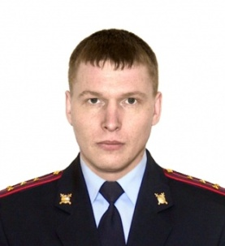  Участковый уполномоченный полиции  капитан полиции  Новиков Ростислав Викторович | Административный участок № 5  пос. Чална: ул. Шоссейная д. 1,1А,2,2Б,3А,4А,5,5А,6,6А,7,7А,9, 10,  11,12А,13,14,15,16,17,18,19,20,21,22,23, 24,26А, 28,30,32,34,44,46  48,50,52,54,56,58,60,62,64,64А; ул. Набережная, ул. Новая, ул. Лесная, ул. Железнодорожная, ул. Хвойная, ул. Комсомольская, ул. Школьная, ул. Первомайская, ул. Пушкина, ул. Ленина, ул. Гусева, ул. Светлая, ул. Березовая, ул. Кленовая, ул. Цветочная, ул. Северная, ул. Мира, Больничный пер, ул. Титова, ул. Молодежная, ул. Солнечная, ул. Радужная, ул. Тенистая, ул. Рябиновая, ул. Вокзальная, ул. Шуйская, ул. Заводская, ул. Брусничная, ул. Сущевича, ул. Дружинина, Храм Архистратига Михаила, в/ч 96848-к, кооператив «Теплоэнергетик», база отдыха «Урозеро».  Участковый пункт полиции: п. Чална, ул. Шоссейная д. 23 «А» (напротив Храма Архистратига Михаила). м.т. 89990945540  Время приема граждан: вторник, четверг с 17 до 19 часов  суббота с 15 до 16 часов
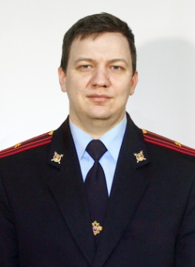Старший участковый уполномоченный полиции  майор полиции  Попов Эдуард Владиславович | Административный участок № 6  пос. Чална: ул. Шоссейная с д.25,29,37,39,66,66А,70А,70Б, 72,74,  76,80,82,84,86,88,90,91А,91Б,92,94,96,98,102;  ул. Заречная, ул. Калинина, ул. Октябрьская, ул. Шевченко, пер. Виданский, ул. Новореченская, ул. Гористая, ул. Сиреневая, ул. Береговая, пер. Юбилейный, ул. Авиаторов,  д. Виданы, д. Н. Виданы, д. Виллагора, д. Кутижма, станции: Падозеро, Кутижма, Виллагора, в/ч 01540, дачные кооперативы Падозеро (25 км, 34 км, 36 км автодороги Петрозаводск-Суоярви).  Участковый пункт полиции: п. Чална, ул. Шоссейная 23 «А» (напротив Храма Архистратига Михаила).  Время приема граждан: вторник, четверг с 17 до 19 часов  суббота с 15 до 16 часов
Вакансия  (временно обслуживает  Участковый уполномоченный полиции  майор полиции  Попов Эдуард Владиславович) | Административный участок № 7  пос. Эссойла  Участковый пункт полиции: пос. Эссойла, ул. Октябрьская, 11 «А»  р. т. 8(814-56)33-593, м.т. 89990945562  Время приема граждан: вторник, четверг с 17 до 19 часов  суббота с 15 до 16 часов
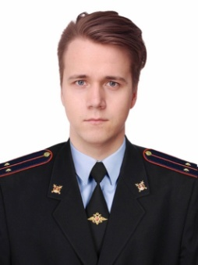  Участковый уполномоченный полиции  лейтенант полиции  Кондратьев Дмитрий Григорьевич | Административный участок № 8  Корза, Н. Салма, Салменница, Рубчайла, Мишина Сельга, Сяпся, Алекка, Сямозеро, Чуйнаволок, Лахта, Кудома, Руга, Чуралахта, Ахпойла, база отдыха «Радуга», дачные кооперативы: «Берендей», «Ромашка», «Полиграфист», «Автобусник», «Сямозерское, Н. Пески, Соддер, Улялега, Каменьнаволок, Карбисельга, Метчелица, Проккойла, Кунгозерский, Иванисто, Курмойла, Сяргелахта.  Участковый пункт полиции: пос. Эссойла, ул. Октябрьская, 11 «А»  р. т. 8(814-56)33-593.  Время приема граждан: вторник, четверг с 17 до 19 часов  суббота с 15 до 16 часов

